**CSS MARGIN**

CSS Margin digunakan untuk membuat ruang di sekitar elemen, di luar batas yang ditentukan. Dengan CSS, Anda memiliki kendali penuh atas margin. Ada properti untuk mengatur margin untuk setiap sisi elemen (atas, kanan, bawah, dan kiri).

1. **Margin - Individual Sides**

CSS has properties for specifying the margin for each side of an element:

* margin-top
* margin-right
* margin-bottom
* margin-left

All the margin properties can have the following values:

* auto - the browser calculates the margin
* *length* - specifies a margin in px, pt, cm, etc.
* *%* - specifies a margin in % of the width of the containing element
* inherit - specifies that the margin should be inherited from the parent element

contoh Margin Individu:

border: 5px solid black;

margin-top: 100px;

margin-bottom: 100px;

margin-right: 150px;

margin-left: 100px;

background-color: yellow;

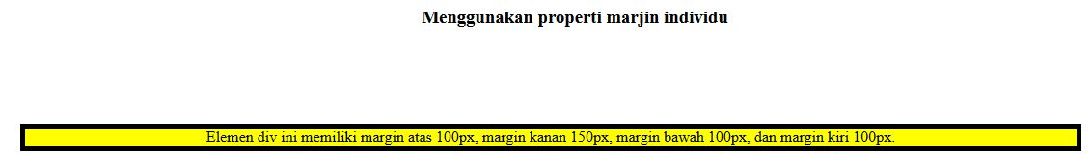



1. **Margin Shorthand**

Untuk mempersingkat kode, dimungkinkan untuk menentukan semua properti margin dalam satu properti.

Properti margin adalah properti singkatan untuk properti margin individual berikut:

* margin-top
* margin-right
* margin-bottom
* margin-left

Contoh :

border: 5px solid blue;

margin: 25px 50px 75px 100px;

background-color: grey;

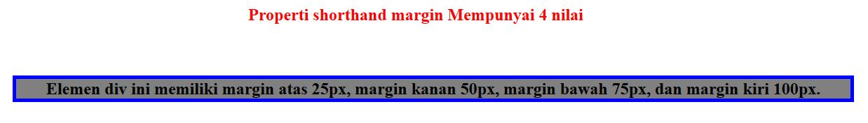

## Margin auto Value

Kita dapat mengatur properti margin ke auto untuk secara horizontal memusatkan elemen di dalam penampungnya.

Elemen tersebut kemudian akan mengambil lebar yang ditentukan, dan ruang yang tersisa akan dibagi rata antara margin kiri dan kanan:

Contoh Margin Auto Value:

div {

width:300px;

margin: auto;

border: 1px solid red;

}

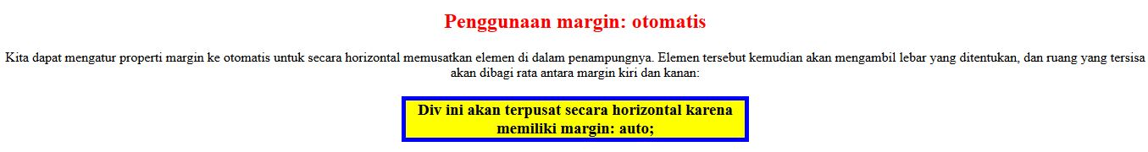

## Margin Inherit Value

## Contoh ini memungkinkan margin kiri dari elemen <p class = "ex1"> diwarisi dari elemen induk (<div>):

## Contoh:

## div {

## border: 5px solid red;

## margin-left: 150px;

## background: yellow;

## }

## p.clas1 {

## margin-left: inherit;

## }

## 

## Margin Collapse

Margin atas dan bawah elemen kadang-kadang diciutkan menjadi satu margin yang sama dengan yang terbesar dari dua margin. Ini tidak terjadi pada margin kiri dan kanan! Hanya margin atas dan bawah!

Contoh :

## h1 {

## margin: 0 0 40px 0;

## background: blue;

## }

## h2 {

## margin: 15px 0 0 0;

## background: yellow;

## }

## 